« De Wiskundige Toren »

Middels de opdracht oefenen leerlingen de stelling van Pythagoras in de ruimte. Het idee is ontleend aan een opdracht op de internetsite van het APS.

Leerlingen bouwen in groepen van drie personen een toren. Er is iets speciaals aan de toren. Elke laag bestaat uit een kubus die wat is ingeknepen. Echter, hoe hoger de laag, des te meer zijn de zijkanten van de kubus ingeknepen.

Werkwijze
- De leerlingen worden verdeeld in groepen van maximaal 3 personen.
- Laat de leerlingen de opdracht individueel lezen (zie volgende pagina). Laat de leerlingen vervolgens individueel de opdrachten 1 t/m 4 (zie pagina 3) uitvoeren. Leerlingen worden zo gedwongen zelf over de opdracht na te denken.
- Nadat de leerlingen de opdrachten hebben gemaakt, dienen ze hun ervaringen uit te wisselen (het principe denken – delen – doen). Het uitwisselen van resultaten dient te resulteren in een idee voor een bouwplaat voor de onderste laag van de toren.
Tip: bepaal als docent wanneer het tijd is om uit te wisselen.
Tip: zorg voor een los van de opdracht staande opgave voor de snelle leerlingen, bijvoorbeeld een oude Kangoeroe-opgave.
- De bouwplaat voor de onderste laag wordt door de groep gemaakt. De onderste laag van de toren is nu klaar.
- Alle groepsleden weten nu op welke wijze ze een bouwplaat moeten maken en hoe ze Pythagoras in de ruimte toe moeten passen. Aan elke leerling uit de groep kan nu de opdracht worden meegegeven om één van de andere lagen te maken. Dit kan in de vorm van huiswerk of tijdens een les.
- In de volgende les worden de onderdelen van de leerlingen samengevoegd zodat een complete toren ontstaat.

Benodigdheden
- Voor elke leerling een kopie van de opdracht (zie volgende drie pagina’s).
- Stevig papier/karton voor de bouwplaat. Voor één laag is een stuk papier van 40 cm bij 50 cm nodig. Let op: A3-papier is dus te klein.
- Papier voor berekeningen en schetsen.
- Lijm.
- Schaar en/of stanleymes.

Tip
- De opdracht kan worden uitgebreid door de leerlingen een verslag te laten maken waarin bevindingen, schetsen, berekeningen en samenwerking worden vastgelegd.
De Wiskundige Toren

- Deze ingeknepen toren heeft vier lagen die ieder even hoog zijn. | 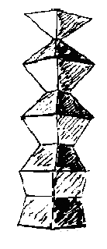
- Om elke laag past precies een kubus van
10 x 10 x 10 cm.

- Hoe hoger de laag, hoe meer de kubus aan de zijkanten wordt ingeknepen.

- Het inknijpen gebeurt steeds op de halve hoogte van iedere laag.

- Het inknijpen gebeurt aan alle 4 kanten steeds 1 cm meer dan bij de vorige kubus.

Opdracht:

- Maak deze toren van karton of stevig papier.

De Wiskundige Toren

Voer de volgende stappen uit:

- De kubussen worden van beneden naar boven steeds meer ingeknepen.
Dit gebeurt op de halve hoogte van de kubus.
De kubussen worden steeds met 1 cm meer ingeknepen.
De onderste laag (laag 1) wordt aan alle 4 kanten dus 1 cm ingeknepen, laag 2 2 cm, enz.
Zet de maten die je kent in de tekening op de vorige bladzijde.

- Maak een schets van hoe je denkt dat de bouwplaat van de onderste laag (laag 1) eruit komt te zien (in kleiner formaat). Van sommige zijden weet je de maten nog niet, dus maak steeds schattingen.
Je kunt in eerste instantie de plakrandjes weglaten, teken die er later bij.
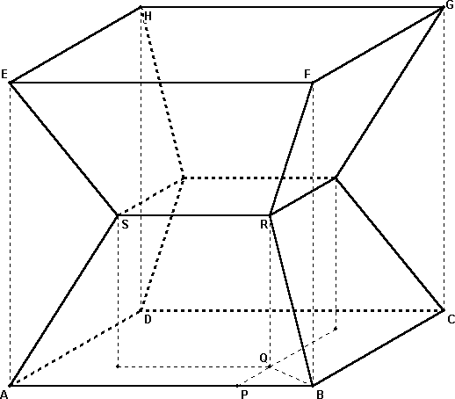
- Hiernaast zie je een tekening van de onderste laag. Bedenk welke maten nog ontbreken voor het tekenen van de bouwplaat van de onderste laag.
Deze maten zul je moeten berekenen. Doe dit.

- Zet alle maten die je weet in de tekening hiernaast en in de schets van de bouwplaat.

Voer de volgende stappen uit:

- Je kunt nu samen met jouw groepsgenoten de bouwplaat tekenen voor de onderste laag. Begin weer met de basisvorm, voeg daarna pas de plakrandjes toe.

- Knip of snijd de bouwplaat uit

- Zet de bouwplaat met lijm in elkaar.

- Verdeel de overgebleven lagen over de groepsgenoten. Iedereen maakt dus 1 laag.

Huiswerk:

Voer de opdrachten 1 t/m 6 uit voor jouw laag.
De volgende les heb jij de bouwplaat bij je voor jouw laag. De bouwplaat moet direct gelijmd kunnen worden. Het lijmen doe je in de klas omdat je een gelijmd blok niet goed in je tas mee kunt nemen.

